Commencez  ------------  Nom de la forêt tropicale en Amerique du sud | LA FORÊT AMAZONIENNE  ------------  Un pays ou se trouve la forêt tropicale la plus grande .   | BRÉSIL  ------------  Le nom du climat ou se trouve les forêts tropicales.  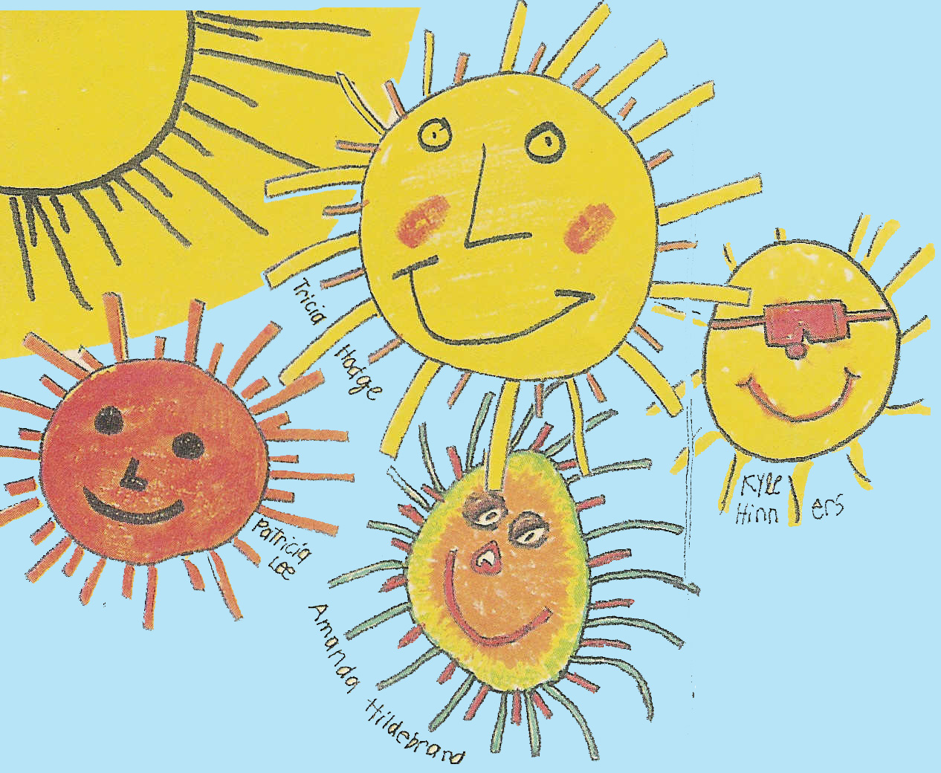 | LE CLIMAT TROPICALE HUMIDE  ------------  Les arbres les plus grands dans la forêt tropicale.  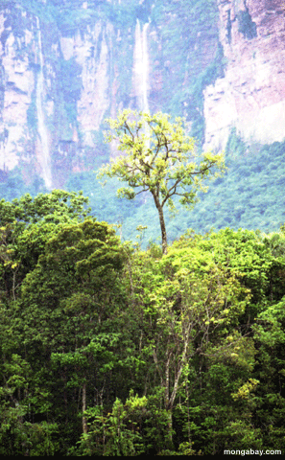
LES EMÉRGENTS  ------------  Le nom d’une plante qui pousse autour des arbres .  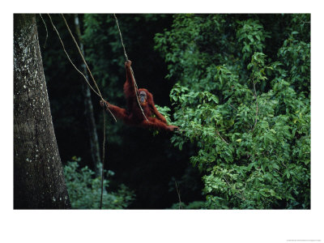 | LA LIANE  ------------  Nom d’un arbre.  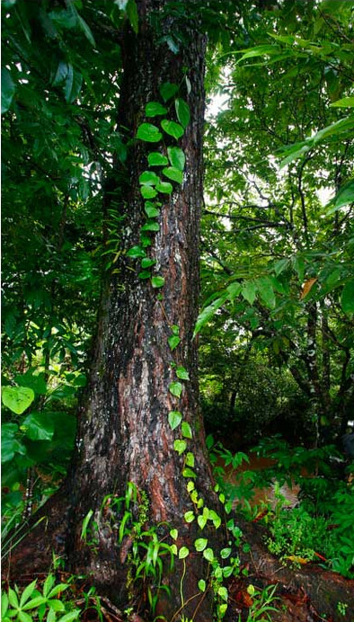  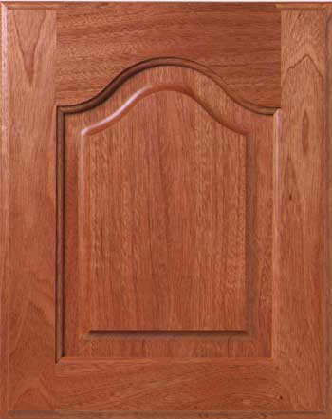 | L’ACACOU------------  Le nom des habitants qui habitent L’Amazonie.  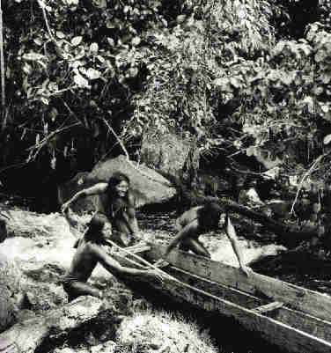 | LES AMÉRINDIENS  ------------  Le temps de la forêt tropicale.  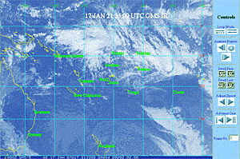
CHAUD MOUILLÉ, HUMIDE------------  Le nom des racines très grandes.  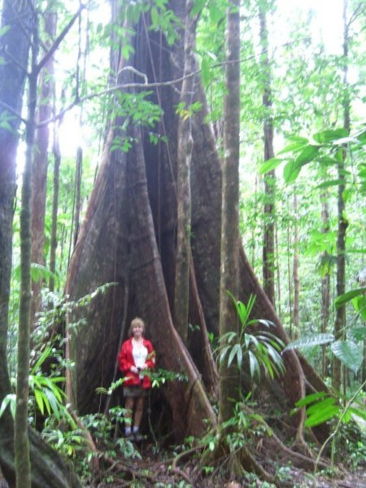 | LES RACINES Á CONTREFORTS------------  Les arbres qui empêchent passer le soleil.  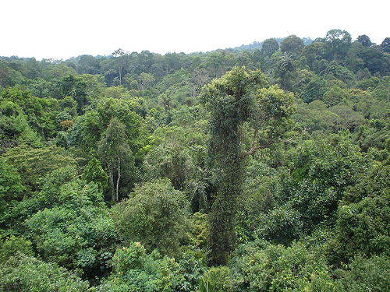 | LA CANOPÉE  ------------  Ici les plantes sont adaptées à l’absence de lumière.  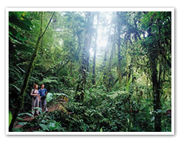 | LE CHABLIS  ------------  Il y a des arbres  à feuilles persistantes pendant toute l’année . 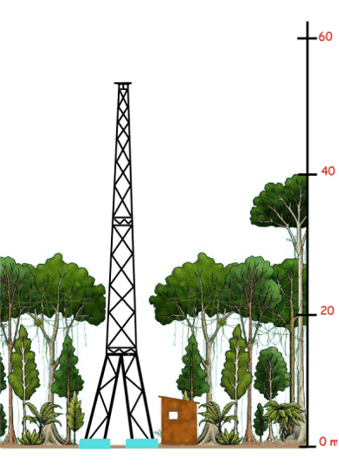
LES ARBRES À FEUILLES PERSISTANTES  ------------  Les arbres sans branches avec les lianes sous la canopée. | SOUS BOIS  ------------  L’adaptation des plantes ou animaux à l’environnement.  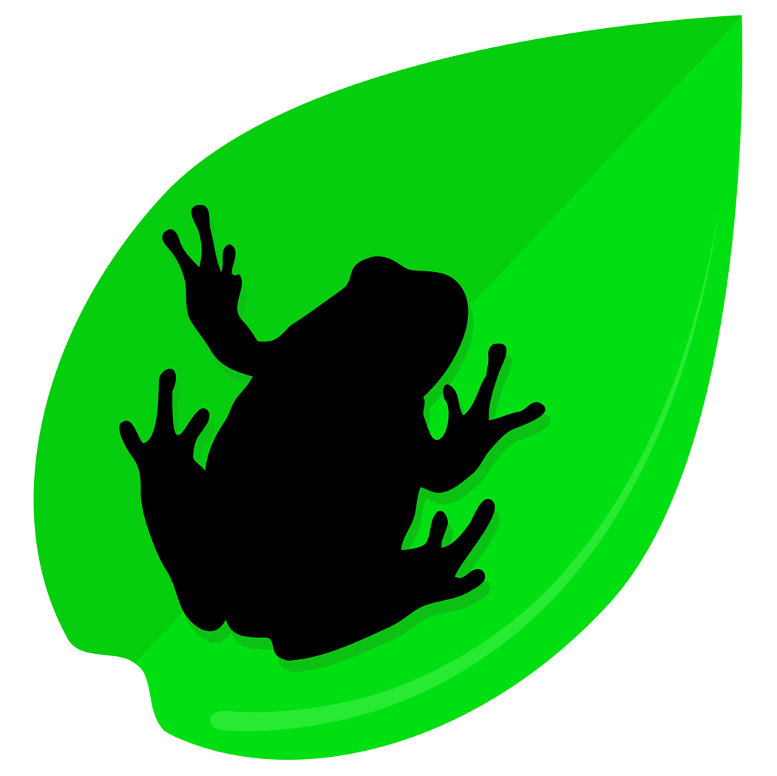 | L’ADAPTATION  ------------  Il y a les fougères ici .  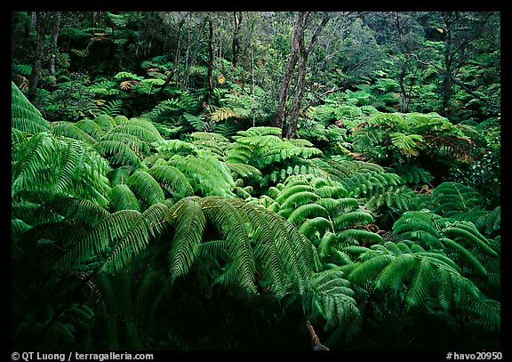 | LE CHABLIS  ------------  FIN

